GLASBENO- PEVSKE URICE

LEPO POZDRAVLJENI DRAGI MOJI. NA ŽALOST IZGLEDA, DA SE LETOS NE BOMO NIČ VEČ VIDELI V ŽIVO, DA BI SKUPAJ KAKŠNO ZAPELI, ZAPLESALI IN SE POVESELILI. MALO NAM JE VESELJA PRIČARAL SNEG IN SMO SE LAHKO ŽE MALO SANKALI, NAREDILI KAKŠNEGA SNEŽENEGA MOŽA, SE KEPALI...
POČASI PA SE BLIŽAJO BOŽIČNO-NOVOLETNI PRAZNIKI IN Z NJIMI TUDI POČITNICE, KO VAS UČITELJI NE BOMO ZASIPAVALI Z NALOGAMI IN UPAM, DA NAS BO ZASIPAVAL LE SNEG IN NAM PRINESEL PRAVIH ZIMSKIH RADOSTI. KO PA BOSTE NA TOPLEM, PA SI SKUPAJ S STARŠI TER BRATI IN SESTRAMI LE PRIVOŠČITE KAKŠEN TOPEL ČAJ IN KAKAV IN SI ZAVRTITE KATERO IZMED ZIMSKIH PESMI. NEKAJ VAM JIH PRIPENJAM NA SPODNJIH POVEZAVAH.
IMEJTE SE LEPO V KROGU DOMAČIH IN BODITE ZDRAVI.
UČITELJ DAVID
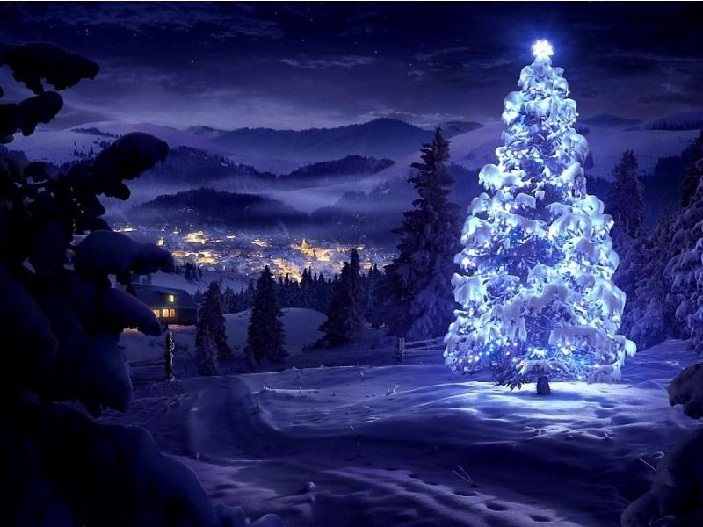
NALOGA: PRIPRAVI SI SKUPAJ S SVOJIMI DOMAČIMI TOPEL NAPITEK (ČAJ, KAKAV ALI VROČO ČOKOLADO) IN SI ZAVRTI KATERO OD ZIMSKIH PESMIC NA SPODNJIH POVEZAVAH. ČE ZNAŠ BESEDILA, LAHKO OB NJIH TUDI ZAPOJEŠ.

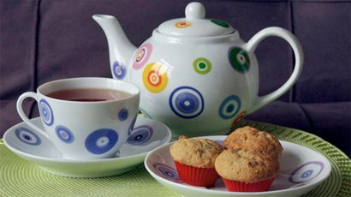

VETER- Bela snežinka.
https://www.youtube.com/watch?v=kCMHxUrCaHE

ČUKI- Sankaška polka.
https://www.youtube.com/watch?v=cWtCp_fKhs4

BRENDI- Zima je
https://www.youtube.com/watch?v=qa1rsTDPRGk

ALENKA KOLMAN- Zima je prišla.
https://www.youtube.com/watch?v=_rQHMJZb4e4

SAŠA LENDERO- Mali jelenček Rudolf.
https://www.youtube.com/watch?v=DaqxbnGe6mw

NALOGA: PONOVI PESMICO OD PREJŠNJEGA TEDNA. OBSTAJA VEČ RAZLIČNIH IN DANES LAHKO NA SPODNJIH POVEZAVAH PRISLUHNEŠ ŠE OSTALIM. NAUČI SE BESEDILO, DA JO BOMO ZAPELI SKUPAJ, KO SE VIDIMO.
BEPOP- »Zapadel je prvi sneg«.
https://www.youtube.com/watch?v=ORLZs6Dn6U4

POP DESIGN- »Na božično noč«
https://www.youtube.com/watch?v=W0jC2byyCPQ

https://www.youtube.com/watch?v=Tpq34TgGydk

TURBO ANGELS- »Na božično noč«
https://www.youtube.com/watch?v=9h5pkmikgag

SEDAJ PA SE PREIZKUSI ŠE V KARAOKAH.
https://www.youtube.com/watch?v=tA3DF9Qa8yg
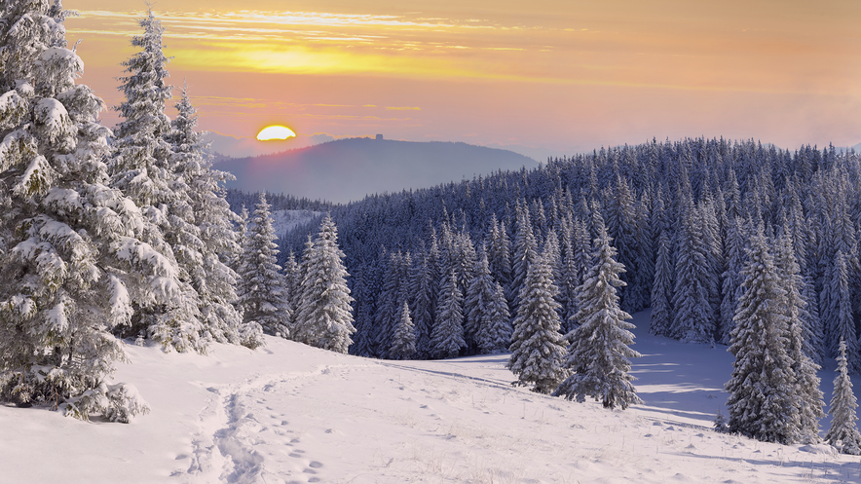
ZAPADEL JE PRVI SNEG
ZAPADEL JE PRVI SNEG,
POBELIL SOSEDNJI BREG,
ZVEZDE NA NEBU NOCOJ,
SVETLIKAJO SE.
NA ULICI SAM STOJIM,
VESEL SEM A SE BOJIM,
DA SAM BI NOCOJ OSTAL,
A VEM DA NE BOM TE ISKAL.
ZDAJ DVIGNIMO ČAŠE POLNOČ JE,
NAJ VINO OGREJE MI SRCE,
TEŽKO JE A NI MI ŽAL,
DA SAM SEM OSTAL
NA BOŽIČNO NOČ.

